Енсебаева Тоты Кенжебековна
учитель начальных классов
г.Астана, школа-лицей №53
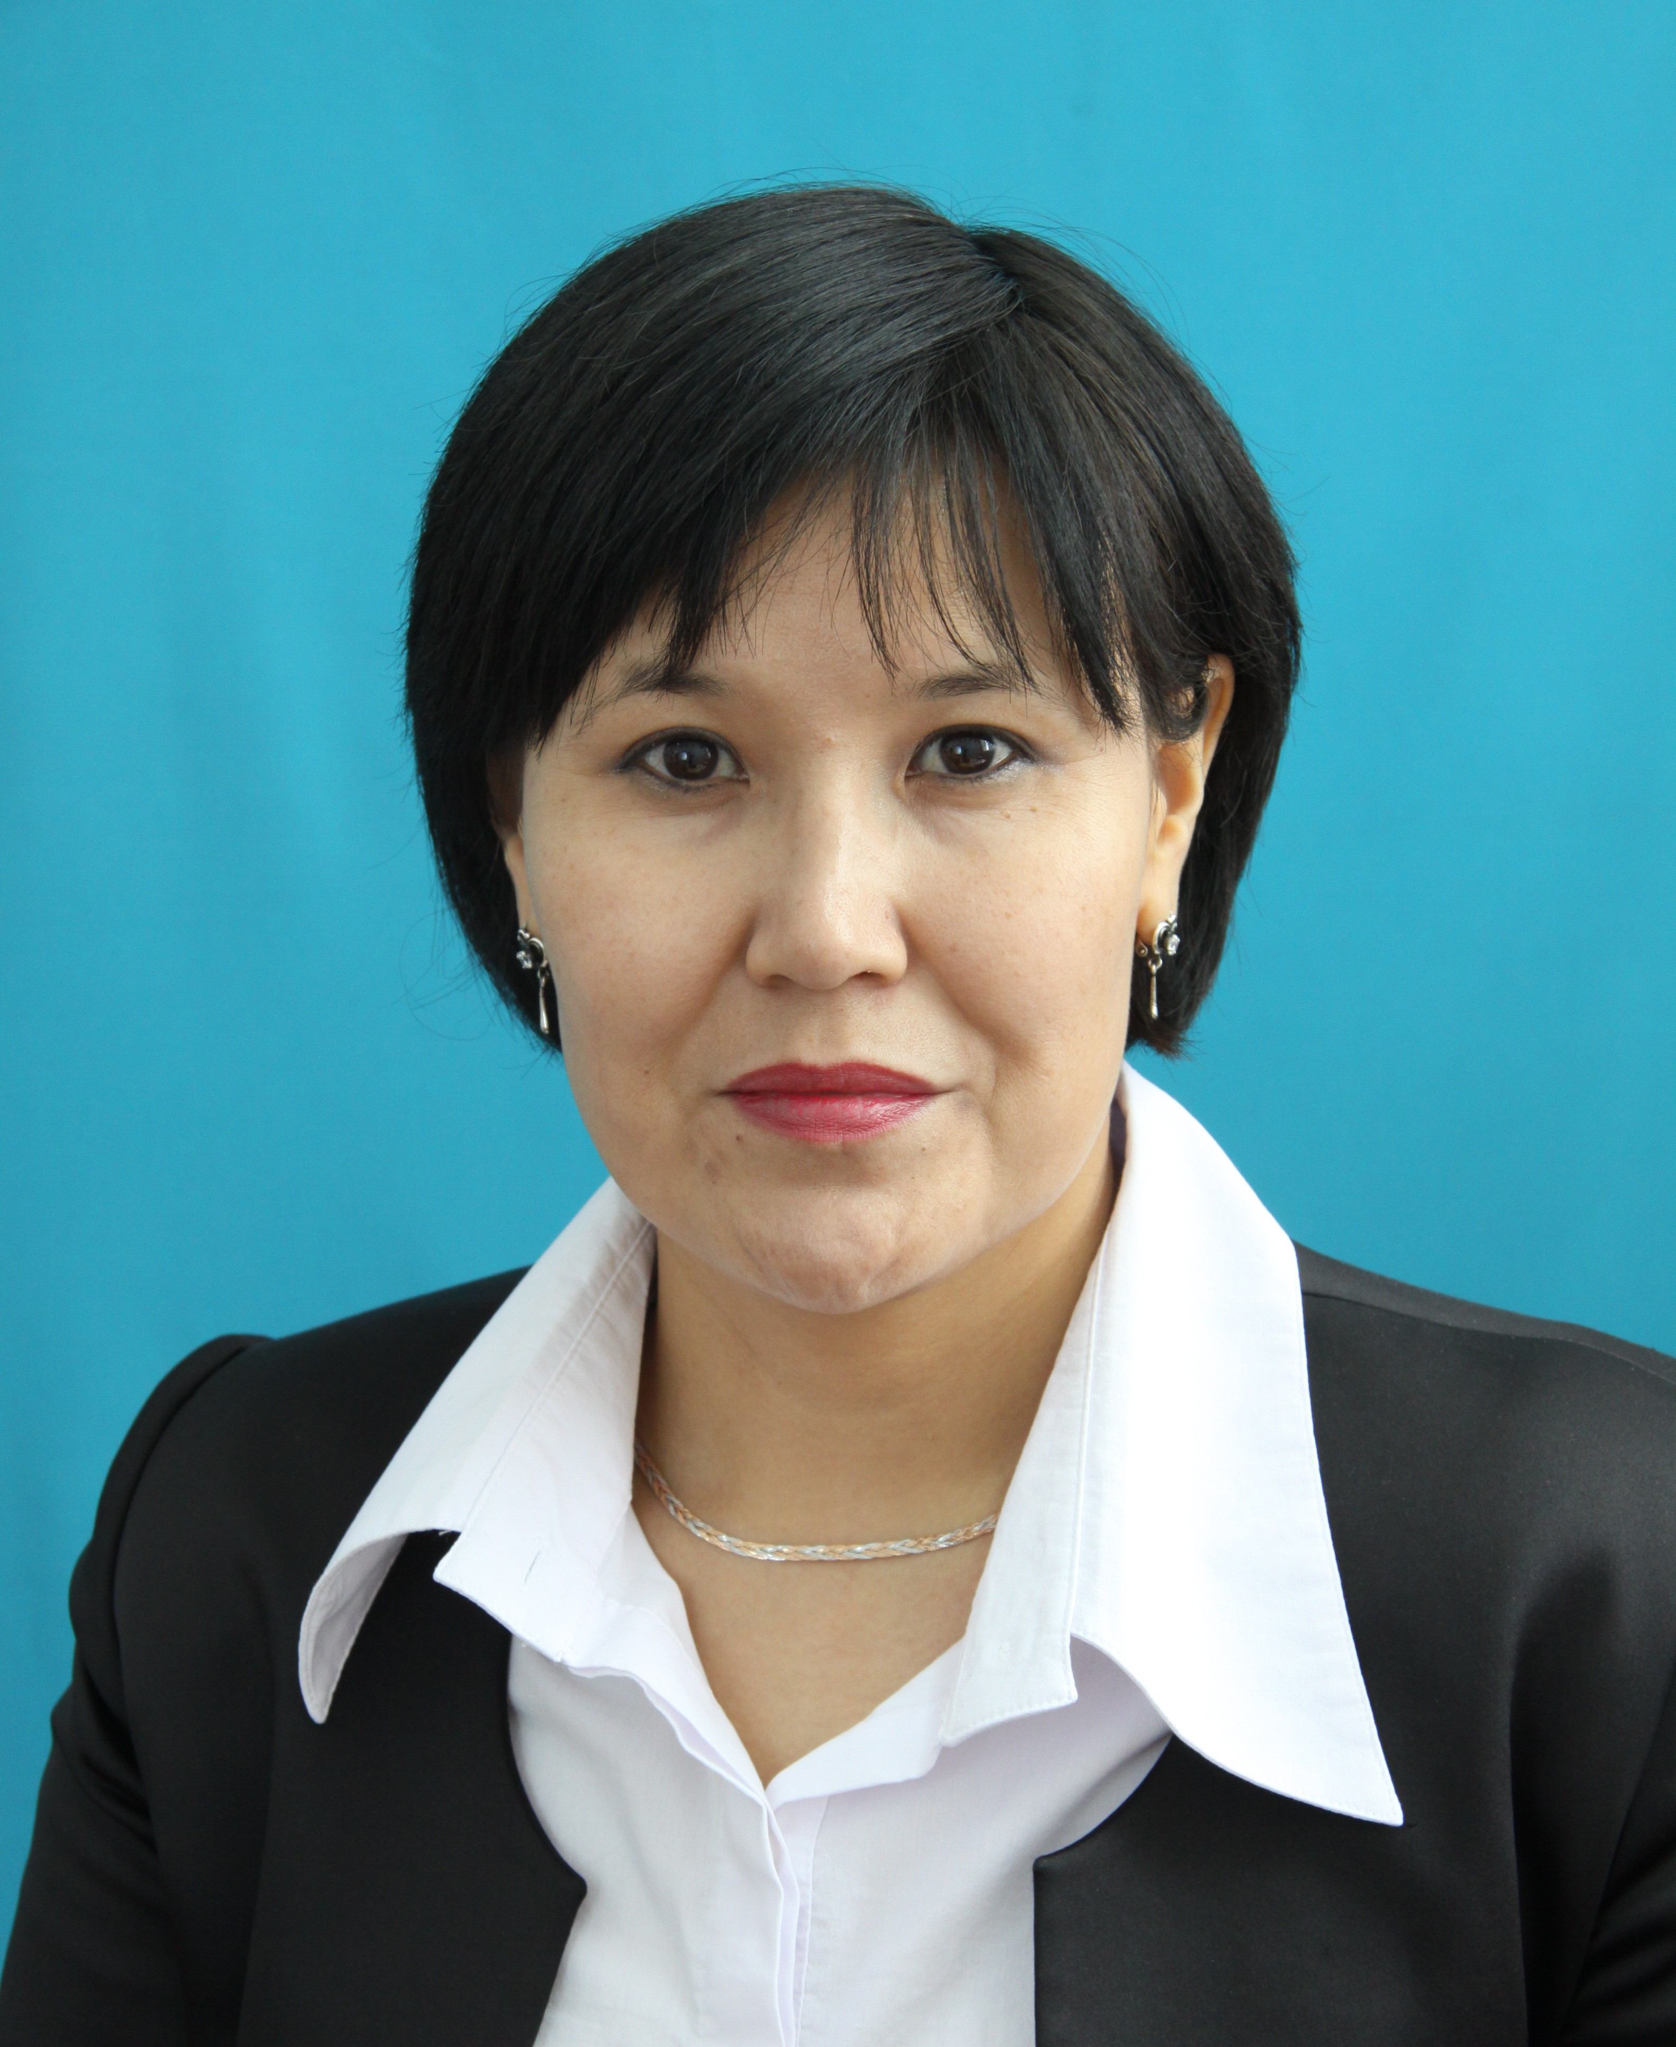

Урок: Литературное чтение. 3 класс.
Тема урока: Борис Емельянов «Мамины руки»
Цель урока: Научить воспринимать и осознавать образное содержание текста; развивать восприятие, память, внимание, навыки выразительного чтения; сформировать навык сравнения и анализа; прививать интерес к информации, извлекаемой из текста; воспитывать любовь к матери и бабушке.
Планируемые результаты:
предметные: уметь прогнозировать содержание произведения; давать оценку героям произведения; соотносить смысл пословиц и содержание текста;
личностные: проявлять умение слушать и слышать собеседника, умение правильно излагать свою точку зрения, свою оценку прочитанного произведения;
системно-деятельностные: применять приемы анализа текста, умение определять главную мысль произведения, находить средства выразительности.
Тип урока: урок формирования навыков и умений.
Материальное обеспечение урока: портрет писателя, выставка книг «Рассказы о маме», выставка «Мамины руки», кластеры, слайд-презентация.
Межпредметные связи: русский язык, познание мира, ИЗО.
Ход урока
- Вызов.
Игра «Найди маму по ладошке». Звучит песня «Мамины руки».
-Над каким произведением мы будем работать сегодня на уроке?
-«Мамины руки». (Слайд 1)
- Что вы можете сказать о руках своей мамы? Давайте составим кластер. (Слайд 2)
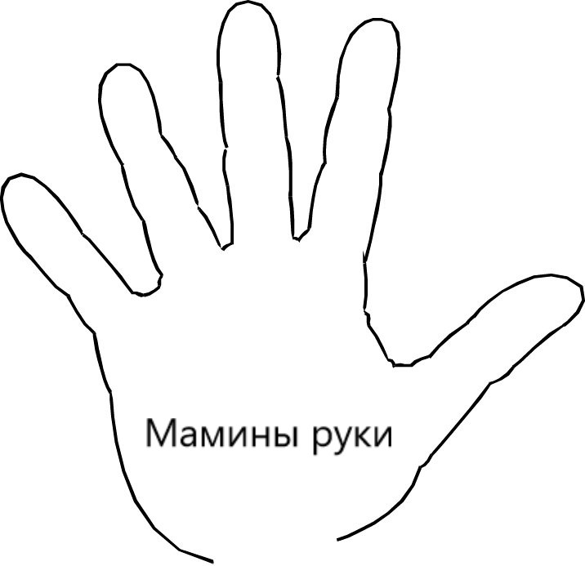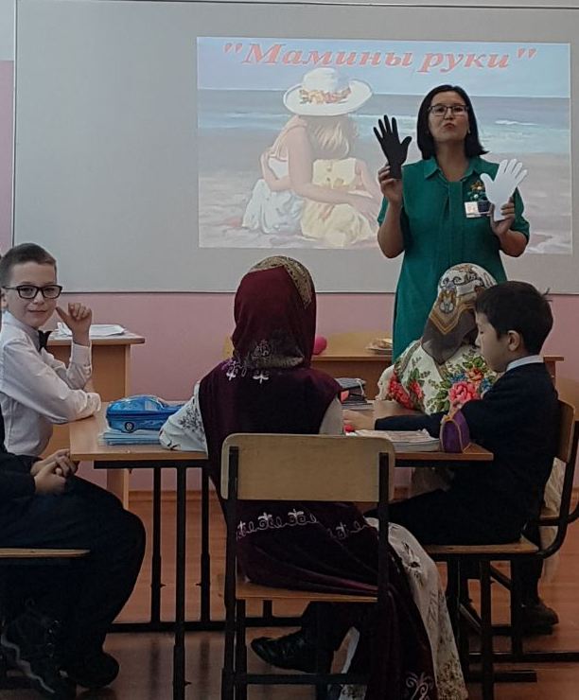
Золотые руки – умелые руки
Деление на 3 группы. (По цвету магнитов: красный, жёлтый, зелёный)
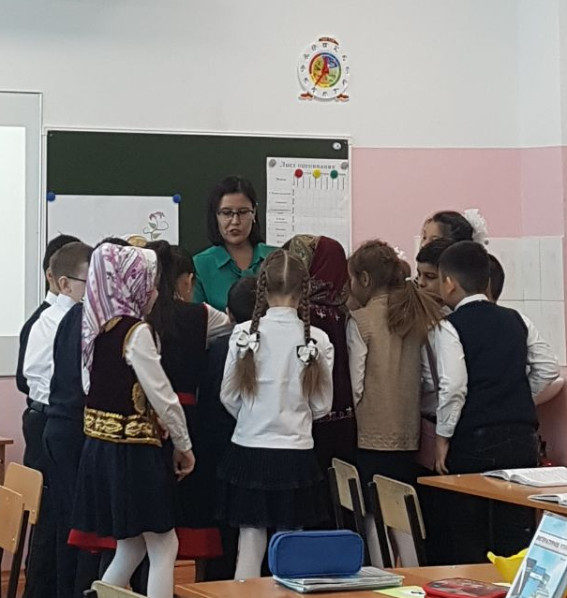

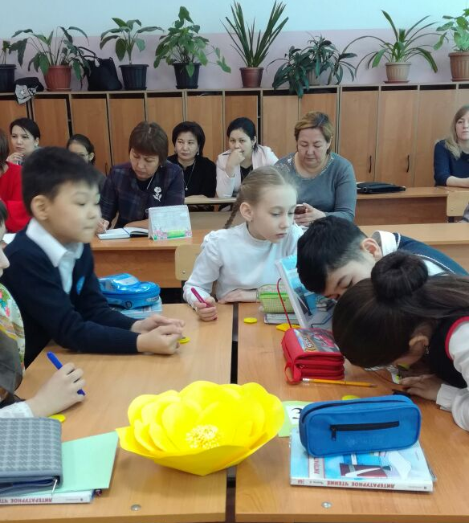
Правила работы в группе. (Слайд 3)
1. Уважай своего товарища.
2. Умей каждого выслушать.
3. Не согласен – предлагай!

- Сегодня на уроке познакомимся с произведением Бориса Емельянова «Мамины руки».

II. Осмысление.
Сведения об авторе. (Слайд 4)
Несколько слов об авторе этой книги. Борис Александрович Емельянов— русский советский писатель, родился 29 сентября 1903 в Воронеже в купеческой семье. Он был человеком веселым и добрым, любил детей и природу, рыбачил и путешествовал. Собственно говоря, путешествием была вся его жизнь. Он находился в непрестанном поиске и когда работал журналистом в довоенные годы, и когда в годы сражений выступал на страницах военных газет и журналов с огневой публицистикой, с очерками, окрылявшими сердца защитников Родины. Самое важное то, что его поиски увенчались счастливыми находками. В результате вы, ребята, получили увлекательные, умные книги, на обложках которых вас встречает имя близкого и верного друга: Бориса Емельянова. Борису Александровичу было чем поделиться с вами, потому что жизнь его была богата и интересными событиями и верными друзьями. Борис Емельянов был отличным рассказчиком и очень часто бывал в школах и пионерских отрядах. Ребята всегда с огромным интересом слушали его. Сейчас Бориса Александровича уже нет среди нас. В 1965 году он умер. Но побеседовать с ним вы можете. Раскройте книги писателя – и вы услышите его живой голос.
Словарная работа (Слайд 5)
Чтение рассказа по ролям. (Радиоспектакль)

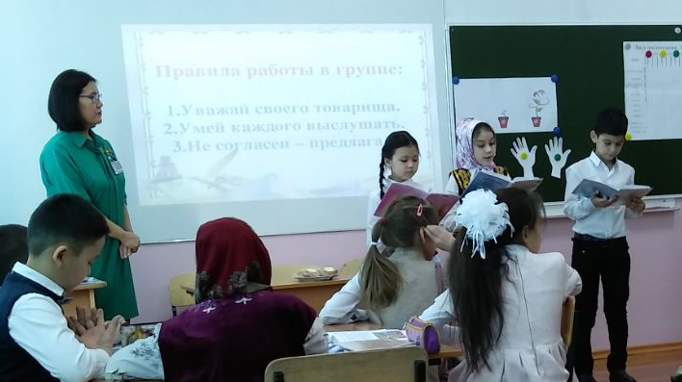
Физкультминутка «Две руки». (Слайд 6)
Синквейн. (Бабушка, мама, Маша) (Слайд 7)

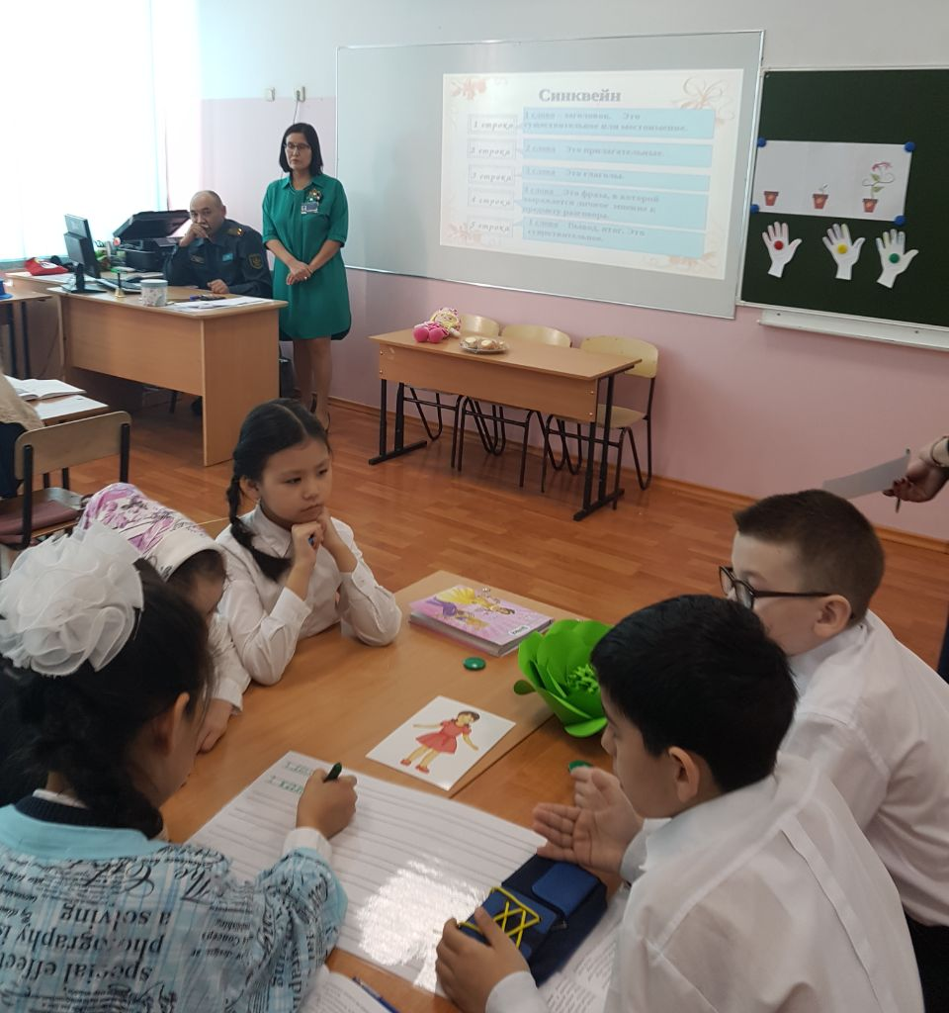

1. Бабушка.
2. Мудрая, светлая
3. Жалеет, любит, заботится
4. Наполняет дом своим теплом
5. Доброта

1. Мама
2. Добрая, милая
3. Любит, заботится, воспитывает
4. Самый дорогой, родной человек
5. Родитель

1. Маша
2. Капризная, непослушная
3. Жалеет, плачет, обнимает
4. Девочка поняла свою ошибку
5. Дочка

Стихотворения «Мамины руки»

Мамины руки

Руки мамочки моей –
Пара белых лебедей:
Так нежны и так красивы,
Сколько в них любви и силы!
Целый день они летают,
Будто устали не знают.
В доме наведут уют,
Платье новое сошьют,
Приласкают, обогреют –
Руки мамы всё умеют!

Мамины руки

Руки заботливо нас пеленали,
Нежно касались детской щеки,
Ночью без сна колыбельку качали.
Не было времени им для тоски.
Вот неуверенно, шатко шагая,
Делаю первые в жизни шаги.
Мамины руки мне помогают
Протопать и не свалиться в пути.
С бантом огромным,
с волнением в сердце,
В школьную жизнь,
В знаний страну,
Вместе шагаем.
Я мамину руку
Крепко ладошкою детской держу.

Мамины руки

У мамы, как солнышко, теплые руки,
Так нежно умеют они приласкать,
Излечат от боли, избавят от скуки,
В любую минуту готовы обнять.
Играя, мне волосы нежно взлохматят,
Пекут пирожки в выходной по утрам,
И весело ножки щекочут в кровати,
Когда не хочу просыпаться я сам.
Погладят все платья, рубашки и брюки
И тут же другую работу найдут…
Я глажу уставшие мамины руки, –
Пускай хоть немного они отдохнут.

Собери пословицы. (Слайд 8)

Слово не воробей,
При солнышке тепло,
Мать кормит детей,

как земля людей.
вылетит - не поймаешь.
при матери - добро.

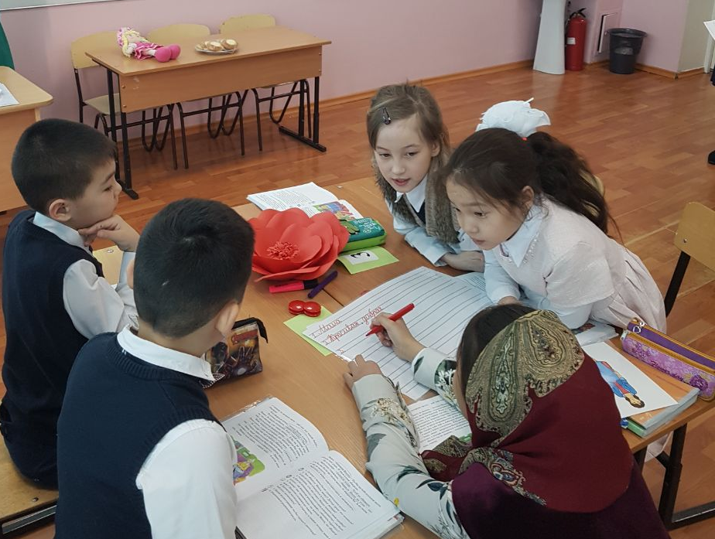

Лист оценивания. (Слайд 9)

№ | Этапы | Баллы | 1 группа |  |  | 2 группа |  |  | 3 группа
№ | Этапы | Баллы | Самооценка 1 | Взаимооценка 2 | Взаимооценка 3 | Самооценка 2 | Взаимооценка 1 | Взаимооценка 3 | Самооценка 3 | Взаимооценка 1 | Взаимооценка 2
1 | Чтение по ролям | 
2 | Синквейн
3 | Стихотворе  ние о маме
4 | Собери пословицы
5 | Рисунки
 | Итоги 1
 | Итоги 2
 | Итоги 3

35-45 баллов – «5»
24-34 балла – «4»
1-23 балла – «3»

Стратегия «6 шляп». (Слайд 10)

Белая: Какой рассказ мы читали на уроке? Кто его автор?
Красная: Что вам показалось особенно интересным?
Зеленая: Смысл слов «сноровиста», «не белоручка»
Желтая: Чему учит нас этот рассказ?
Черная: Какие слова Маши огорчили маму? Как слова отозвались в сердце мамы?
Синяя: Почему у мамы были удивительные руки?

Инсценировка «Три мамы» с участием родителей. (Слайд 11)
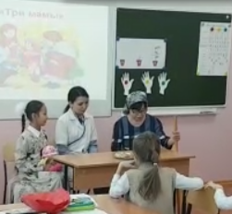
Сценка “Три мамы”
На сцене стол, три стула. На одном из стульев сидит кукла. На столе блюдо с четырьмя ватрушками.
Ведущий.
Наши дети так упрямы!
Это каждый знает сам.
Говорят им часто мамы,
Но они не слышат мам.
Танюша под вечер
С прогулки пришла
И куклу спросила:
Входит девочка, подходит к столу и присаживается на стул, куклу берет на руки.
Девочка.
Как, дочка, дела?
Опять ты залезла под стол, непоседа?
Опять просидела весь день без обеда?
С этими дочками просто беда,
Скоро ты будешь, как спичка, худа.
Иди-ка обедать, вертушка!
Сегодня к обеду ватрушка!
Ведущий.
Танюшина мама с работы пришла
И Таню спросила:
Входит мама, садится на стул около Тани.
Мама.
Как, дочка, дела?
Опять заигралась, наверно, в саду?
Опять ухитрилась забыть про еду?
Обедать кричала бабуся не раз,
А ты отвечала: сейчас да сейчас.
С этими дочками просто беда,
Скоро ты будешь, как спичка, худа.
Иди–ка обедать, вертушка!
Сегодня к обеду ватрушка!
Ведущий.
Тут бабушка – мамина мама – пришла
И маму спросила:
Входит бабушка с палочкой, подходит к столу и садиться на третий стул.
Бабушка.
Как, дочка, дела?
Наверно, в больнице за целые сутки
Опять для еды не нашлось ни минутки,
А вечером съела сухой бутерброд.
Нельзя же весь день сидеть без обеда.
Уж доктором стала, а все непоседа.
С этими дочками просто беда,
Скоро ты будешь, как спичка, худа.
Иди-ка обедать, вертушка!
Сегодня к обеду ватрушка!
Все едят ватрушки.
Ведущий.
Три мамы в столовой сидят,
Три мамы на дочек глядят.
Что с дочками сделать упрямыми?
Все вместе.
Ох, как не просто быть мамами!

Выставка изделий «Мамины руки», выставка книг «Рассказы о маме».
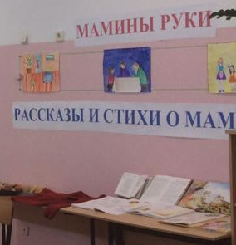

III. Рефлексия. (Слайд 12)
Возьмите магнит и прикрепите к тому рисунку, который отражает ваше отношение к уроку.
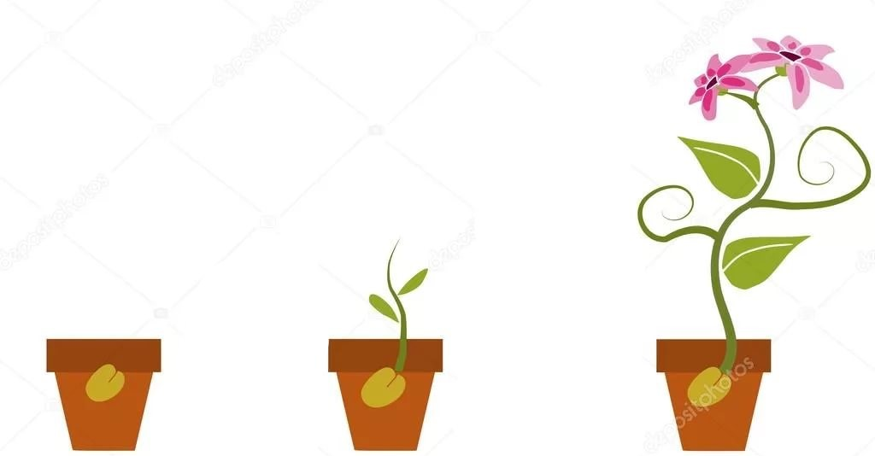

Стихотворение «Росток»
Это мелкий, обычный росток,
Что из семечка лезет на воле,
В скором будущем - это цветок,
Что ветров не боится на поле.
Нас, таких, миллионы кругом,
Мы посажены доброй рукою,
Наша цель - изменить общий дом,
Землю мы красотою накроем.
Красота мир спасает вокруг,
Красоты без любви не бывает,
Без любви не бывает заслуг,
Лишь с любовью Земля расцветает.

Музыкальное поздравление «Королева красоты». (Слайд 13)

